GUÍA DE MATEMÁTICAS

Nombre: | Curso: 5°A | Fecha: semana N°20
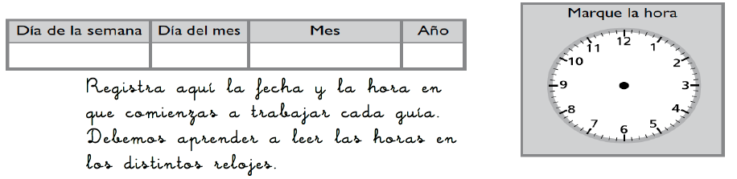
¿QUÉ APRENDEREMOS?
Objetivo (s): Demostrar que comprenden la multiplicación de 2 dígitos por 2 dígitos (OA3)
Contenidos: Propiedades del cálculo mental
Objetivo de la semana: Aplicar la propiedad conmutativa y asociativa para multiplicar mentalmente.
Habilidad: Aplicar
¿Qué necesito saber?
Para comenzar necesitas recordar que la habilidad de aplicar es resolver multiplicaciones aplicando conocimientos previamente adquiridos en una manera diferente.
.

El trabajo que realizaremos hoy pretende proporcionarles a ustedes herramientas para responder de forma flexible y adecuada a distintas situaciones de la vida cotidiana, como la capacidad de decidir rápidamente la conveniencia de comprar un producto bajo una determinada rebaja, o las cantidades aproximadas de comida que se necesitan para hacer una receta.

Comencemos recordando las propiedades de la multiplicaciones para aplicarlas en la resolución de multiplicaciones de forma mental.
Propiedad conmutativa: si cambias el orden de los factores, el producto sigue siendo el mismo. Por ejemplo:

5 • 4 = 4 • 5

Propiedad asociativa: si asocias los factores de diferentes maneras, se obtiene el mismo producto. Por ejemplo:

25 • (4 • 5) = (25 • 4) • 5

Para comprobar tu resultado puedes usar las propiedades conmutativa y asociativa de otra manera.

30 • 5 • 6 = 30 • (5 • 6)
= 30 • 30
= 900

Ahora observa como utiliza las propiedades nuestra amiga para resolver estas multiplicaciones.
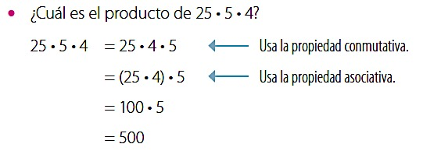

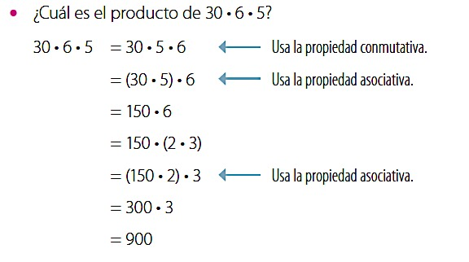

Ahora te invito a trabajar siguiendo el procedimiento revisado en los ejercicios anteriores.
Completa la resolución de cada multiplicación usando la propiedad conmutativa y, luego, la asociativa.
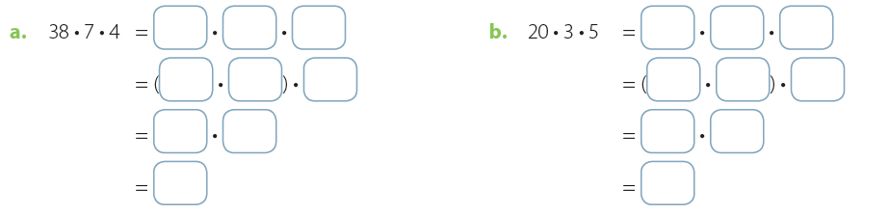

Resuelve mentalmente las siguientes multiplicaciones usando las propiedades conmutativa y asociativa. Recuerda comprobar tu resultado.
a. 50 •14 • 4 = b. 45 • 9 • 6 = c. 67 • 8 • 5=

Otra propiedad que debemos utilizar para calcular mentalmente multiplicación es aplicando la siguiente propiedad.
Propiedad distributiva de la multiplicación respecto de la adición: el factor se distribuye multiplicando
cada término de la adición. Por ejemplo:
(30 + 5) • 7 = (30 • 7) + (5 • 7)
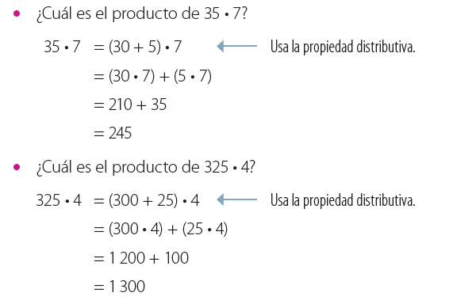
Completa la resolución de la siguiente multiplicación.

425 • 4 = ( + 25) •

= ( • 4) + ( • 4)

= 1 600 +

=

Resuelve cada multiplicación utilizando la propiedad distributiva. Mira los ejemplos.

a. 208 • 5 b. 415 • 3 c. 525 • 8

TICKET DE SALIDA
Nombre:_______________ Fecha: _______ Curso: 5º A Semana: 20

Utiliza las propiedades de la multiplicación para calcular el producto en cada caso. Marca cual usarás, en el procedimiento debes mostrar el paso a paso que seguiste según la propiedad que estas aplicando.

a. 25 • 4 • 2 = b. 15 • 3 • 4 =

c. 34 • 9 • 6 =

Utiliza la propiedad distributiva para calcular el producto en cada caso. Debes mostrar el paso a paso, tal como lo trabajamos en los ejemplos

a. 45 • 8 =
Conmutativa Asociativa
Conmutativa Asociativa
Conmutativa Asociativa

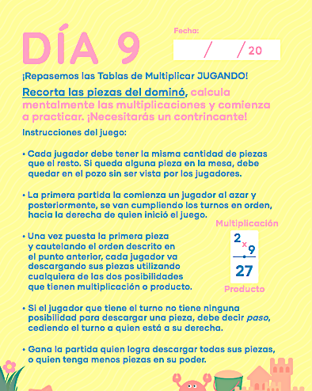
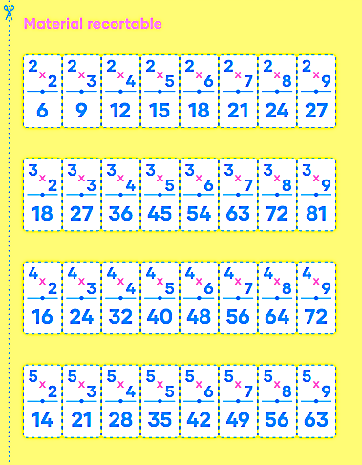

PARA SEGUIR APRENDIENDO TRABAJA
EN LAS PAGINAS DEL DÍA 9 DEL TEXTO APRENDO SIN PARAR

¿Cómo lo hiciste?
Muy bien | Bien | Puedo mejorar
PARAP

